Тип урока: Изучение нового материала.
Цели урока:
- Научить решать неравенства второй степени с одной переменной.
- Развивать логическое мышление, математическую речь, познавательный интерес к предмету.
- Воспитывать прилежание, трудолюбие, аккуратность, точность.
План урока.
- Актуализация знаний.
- Постановка цели.
- Изучение нового материала.
- Закрепление изученного материала.
- Обучающая самостоятельная работа.
- Домашнее задание.
- Подведение итогов.
Ход урока
1. Актуализация знаний.
– Какую функцию мы изучаем?
– Определение квадратичной функции.
– Давайте поработаем устно, чтобы хорошо усвоить новый материал.
1. Определить количество корней уравнения ах² + вх + с = 0 и знак коэффициента а, если график квадратной функции у = ах² + вх + с расположен следующим образом:
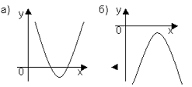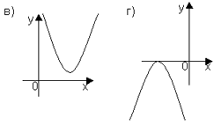
2. Укажите промежутки, в которых функция у=ах²+вх+с принимает положительные и отрицательные значения, если её график расположен указанным образом:
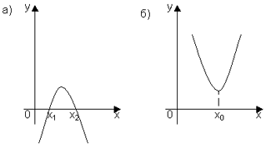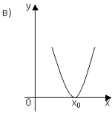
2. Постановка цели. Разбейте неравенства на две группы

– Мы с вами умеем строить график квадратичной функции, умеем решать квадратные уравнения, а сегодня мы должны научиться решать неравенства второй степени с одной переменной.
Запишем тему урока в тетрадь.
3. Изучение нового материала.
- Итак, какой формулой задаётся квадратичная функция?
- Какой вид имеет квадратное уравнение?
- Какой вид имеет квадратный трёхчлен?
- Как вы думаете, какой вид будет иметь неравенство второй степени с одной переменной? ах² + вх + с > 0 и ах² + вх + с < 0
Попробуйте сформулировать определение.
Итак, запишем определение в тетрадь (стр.83).
Определение: Неравенствами второй степени с одной переменной называют неравенства вида ах² + вх + с > 0 и ах² + вх + с < 0, где х – переменная, а, в и с – некоторые числа, причем а ≠ 0.
Решать такие неравенства мы будем с помощью нахождения промежутков, в которых соответствующая квадратичная функция принимает положительные или отрицательные значения.
Итак, выполним в тетрадях следующее задание:
Решить неравенство: 5х² + 9х – 2 > 0.
Решение.
– Какая квадратичная функция соответствует данному неравенству:
1. у = 5х² + 9х – 2
– Что является её графиком?
– Выясним, как расположена парабола относительно оси х.
– Как она может быть расположена (пересекать ось х, находиться выше оси х, ниже оси х, касаться оси х)?
– Как это определить?
2. Нули функции, у = 0.
5х² + 9х – 2 = 0, сами
D = 81 + 40 = 121,
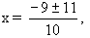
х₁ = 0,2 , х₂ = -2.
3. Покажем схематически, как расположена парабола в координатной плоскости.
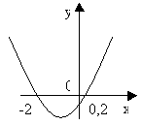
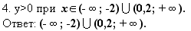еще одно Сделаем соответствующие выводы.

Запишем алгоритм решения неравенств второй степени с одной переменной. Проговариваем на слайде
1. Рассмотреть функцию, соответствующую данному неравенству, определить направление ветвей параболы.
2. Найти нули функции, т.е. абсциссы точек пересечения параболы с осью х, если они есть.
3. Изобразить схематически параболу в координатной плоскости.
4. Выбрать нужные промежутки.
5. Записать ответ.
- Закрепление изученного материала.
Среди неравенств выбрать квадратные……..

Выполняем № 304 (а-в).
5. Обучающая самостоятельная работа.
Предлагается решить 3 неравенства, затем на доске показываются правильные ответы, для того, чтобы учащиеся могли проверить свои решения. Во время решения учащиеся консультируются с учителем Те, кто успешно справится с решением, получат оценки.
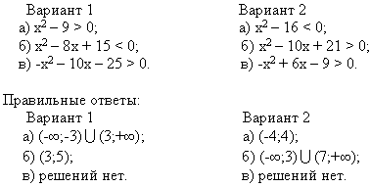на слайд,
Поднятием рук проверяем, как учащиеся усвоили новый материал. Положи кимы ЕГЭ
6. Домашнее задание.

7. Подведение итогов. Какие трудности
– Какова была цель нашего урока?
– Сформулируйте определение неравенств второй степени с одной переменной.
– Как решать такие неравенства?
– Алгоритм решения.
Оценки за урок.

